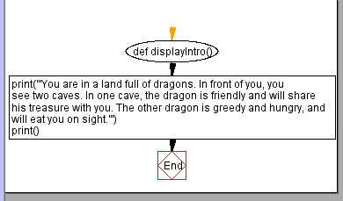

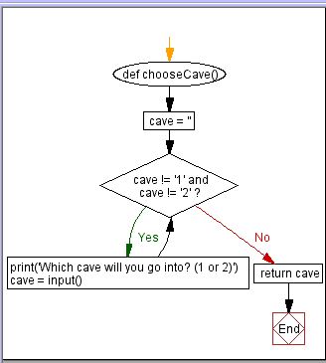

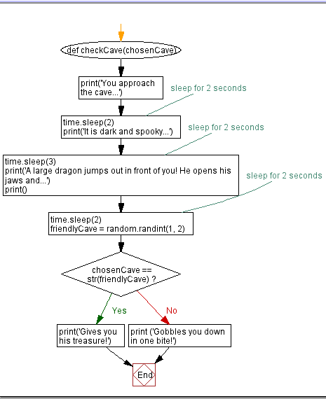

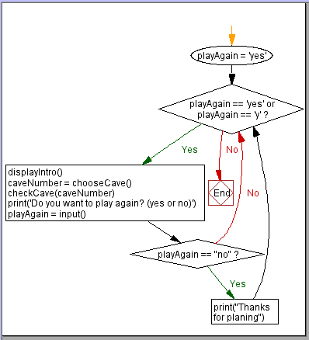

# This is a header for the application

# You should read this header and insert your name and your date below as part of the peer review

# This is a typical part of any program

# Author: Dylan Kirkeby-Carlyle

# Creation Date: 9/21/2021

# Below is a simple program with 10 issues (some are syntax errors and some are logic errors.  You need to identify the issues and correct them.

import random

import time

def displayIntro():

    print('''You are in a land full of dragons. In front of you,

    you see two caves. In one cave, the dragon is friendly

    and will share his treasure with you. The other dragon

    is greedy and hungry, and will eat you on sight.''')

    print()

def chooseCave():

    cave = ''

    while cave != '1' and cave != '2':

        print('Which cave will you go into? (1 or 2)')

        cave = input()

    return cave

def checkCave(chosenCave):

    print('You approach the cave...')

    #sleep for 2 seconds

    time.sleep(2)

    print('It is dark and spooky...')

    #sleep for 2 seconds

    time.sleep(3)

    print('A large dragon jumps out in front of you! He opens his jaws and...')

    print()

    #sleep for 2 seconds

    time.sleep(2)

    friendlyCave = random.randint(1, 2)

    if chosenCave == str(friendlyCave):

        print('Gives you his treasure!')

    else:

        print ('Gobbles you down in one bite!')

playAgain = 'yes'

while playAgain == 'yes' or playAgain == 'y':

    displayIntro()

    caveNumber = chooseCave()

    checkCave(caveNumber)

    print('Do you want to play again? (yes or no)')

    playAgain = input()

    if playAgain == "no":

        print("Thanks for planing")